J.Hakanen Ky
Ilmanvaihtokanavien puhdistus
Tarkastus- ja puhdistuspöytäkirja
Havukosken Koulu
12.2. - 28.3.2010

Ilmanvaihtokanavien puhdistuspöytäkirja

Kohde: Havukosken koulu
Kohteen osoite: Tarhakuja 2, 01360 Vantaa
Kohteen yhteyshenkilö: Pertti Jäppinen

Tilaaja: Vantaan kaupunki
Tilaajan osoite: Urpiaisentie 7 A, 01450 Vantaa
Tilaajan edustaja: Pertti Jäppinen
Edustajan yhteystiedot: 0400 414165

Toimittajan tiedot: J. Hakanen Ky
Vernissakatu 5 B 68, 01300 Vantaa
040 5155037

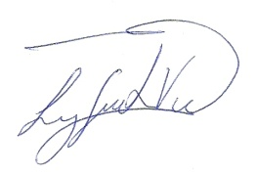
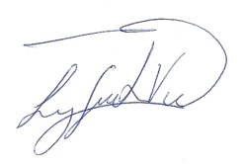
Työ suoritettu ajalla: 12.2. – 28.3.2010
Työn suorittanut:

IV-Puhdistus Wou Saken IV-Puhdistus

Kohteessa käytetyt työmenetelmät
1 | Imurointi | 4 | Pesu
2 | Alipaineistus | 5 | Kaavinta/Harjaus
3 | Koneellinen harjaus | 6 | Pika-/tarkistusluukun asennus

Kohteen osa-alueet | Käytetyt menetelmät
Tuloilmakone 1TK, Tuloilmakanavat sekä niihin kuuluvat osat. | 1,2,3,4,6
Poistoilmakone 1PK, poistoilmakanavat sekä niihin kuuluvat osat. | 1,3,4,6
keittiö tulo ilmakone, tuloilmakanavat sekä niihin kuuluvat osat. | 1,2,3,4,6
Poistoilmakone 1PK2, likainen poisto sekä niihin kuuluvat osat. | 1,3,4,6
Huippuimurit, 2PK,1PK3, rasvakanavat sekä niihin kuuluvat osat. | 3,4,5,6

Huomiot. | kuva nro.
Tuloilmaventtiileihin vaihdettu villapintoja Dacron-äe materiaaliksi.
Tuloilmaventtiilien villapintoja pinnoitettu.
Raitis-ilmakammion EU3 esisuodattimet vaihdettu+varasuodattimet.
Poistokoneeseen vaihdettu suodattimet Z-LINE F5 12kpl

Asennetut luukut, muut tarvikkeet | Määrä
PL P160 | 34
Puhdistus tulppa | 4
PL taso 400x200 | 7
PL taso 500x400 | 2
PL kanavaan 500 | 2
Huomio! PL:en asennuspaikka on merkattu iv-kuvassa.

Käytetyt työtunnit

1.Sakke
Pvm. | Aloitus | Lopetus | Tehdyt työt | Tunnit
12.2.2010 | 12:00 | 18:00 | aloitus päivää | 6
15.2.2010 | 14:00 | 23:00 | Tarhanpuistokouluu tarkastus , 2krs c osa | 9
16.2.2010 | 14:00 | 23:00 | VPK tarkastus. 2krs b osa | 9
17.2.2010 | 12:00 | 22:00 | tavara haku. d osa | 10
18.2.2010 | 16:00 | 00:00 |  | 8
25.2.2010 | 8:00 | 14:00 | liikuntasali | 6
28.2.2010 | 9:00 | 18:00 | liikuntasali poisto | 9
1.3.2010 | 14:30 | 21:30 |  | 7
2.3.2010 | 14:30 | 23:30 |  | 9
3.3.2010 | 14:30 | 23:00 |  | 8,5
4.3.2010 | 15:00 | 00:00 | kotitalous luokka poisto | 9
5.3.2010 | 14:00 | 23:00 |  | 9
6.3.2010 | 16:00 | 22:00 |  | 6
8.3.2010 | 16:00 | 2:00 | ullakko poisto | 10
9.3.2010 | 18:00 | 2:00 | IV-konehuone | 8
10.3.2010 | 17:00 | 19:00 |  | 2
11.3.2010 | 16:00 | 3:00 | +1h suodattimet haku | 12
12.3.2010 |  |  | 1h Rajakylä tarkastus | 1
14.3.2010 | 15:00 | 3:00 | IV-konehuone | 12
15.3.2010 | 21:30 | 3:00 | IV-konehuone | 5,5
17.3.2010 | 15:00 | 4:00 | keittiö,2krs B osa | 13
19.3.2010 | 15:00 | 3:00 | b ja d osa | 12
21.3.2010 | 16:00 | 00:00 | 2 krs c osa | 8
23.3.2010 | 16:00 | 2:00 | 2 krs a osa | 10
24.3.2010 | 17:00 | 2:00 | 1 krs b osa | 9
26.3.2010 | 16:00 | 2:00 | e osa | 10
28.3.2010 | 10:00 | 18:00 | huppuimurit , lapivienti venttiilit | 8
 |  |  | pöytäkirja laatiminen | 2
 |  |  | Yhteensä | 228

2.Leng
Pvm. | Aloitus | Lopetus | Tehdyt työt | Tunnit
12.2.2010 | 12:00 | 18:00 | aloitus päivää | 6
15.2.2010 | 15:00 | 23:00 | 2krs c osa | 7
16.2.2010 | 15:00 | 23:00 | 2krs b osa | 8
17.2.2010 | 15:00 | 22:00 | 2krs d osa | 7
18.2.2010 | 16:00 | 00:00 |  | 8
25.2.2010 | 8:00 | 14:00 | liikuntasali | 6
28.2.2010 | 9:00 | 18:00 | liikuntasali poisto | 9
1.3.2010 | 14:30 | 21:30 |  | 7
2.3.2010 | 14:30 | 23:30 |  | 9
3.3.2010 | 14:30 | 23:00 |  | 8,5
4.3.2010 | 17:00 | 00:00 | kotitalous luokka poisto | 7
5.3.2010 | 14:00 | 23:00 |  | 9
6.3.2010 | 16:00 | 22:00 |  | 6
8.3.2010 | 16:00 | 2:00 | ullakko poisto | 10
9.3.2010 | 18:00 | 2:00 | IV-konehuone | 8
10.3.2010 | 17:00 | 19:00 |  | 2
11.3.2010 | 16:00 | 3:00 | +1h suodattimet haku | 12
14.3.2010 | 15:00 | 3:00 | IV-konehuone | 12
15.3.2010 | 21:30 | 3:00 | IV-konehuone + 1h luukku haku | 6,5
17.3.2010 | 15:00 | 4:00 | keittiö,2krs B osa | 13
19.3.2010 | 15:00 | 3:00 | b ja d osa | 12
21.3.2010 | 16:00 | 00:00 | 2 krs c osa | 8
23.3.2010 | 16:00 | 2:00 | 2 krs a osa | 10
24.3.2010 | 17:00 | 2:00 | 1 krs b osa | 9
26.3.2010 | 16:00 | 2:00 | e osa | 10
27.3.2010 | 16:00 | 1:00 | 1 krs c osa | 9
28.3.2010 | 15:00 | 20:00 | huppuimurit , lapivienti venttiilit | 5
 |  |  | Yhteensä | 224

3.Bang
Pvm. | Aloitus | Lopetus | Tehdyt työt | Tunnit
15.2.2010 | 15:00 | 23:00 | 2krs c osa | 7
16.2.2010 | 15:00 | 23:00 | 2krs b osa | 8
17.2.2010 | 15:00 | 22:00 | 2krs d osa | 7
18.2.2010 | 16:00 | 00:00 |  | 8
4.3.2010 | 15:00 | 00:00 | kotitalous luokka poisto | 9
5.3.2010 | 16:00 | 23:00 |  | 7
6.3.2010 | 16:00 | 22:00 |  | 6
8.3.2010 | 16:00 | 2:00 | ullakko poisto | 10
9.3.2010 | 18:00 | 2:00 | IV-konehuone | 8
10.3.2010 | 17:00 | 19:00 |  | 2
11.3.2010 | 16:00 | 3:00 | iv-konehuone | 11
14.3.2010 | 15:00 | 3:00 | IV-konehuone | 12
15.3.2010 | 21:00 | 3:00 |  | 6
17.3.2010 | 15:00 | 4:00 | keittiö- 1krs,2krs B osa | 13
19.3.2010 | 15:00 | 3:00 | b ja d osa | 12
21.3.2010 | 16:00 | 00:00 | 2 krs c osa | 8
23.3.2010 | 16:00 | 2:00 | 2 krs a osa | 10
24.3.2010 | 17:00 | 2:00 | 1 krs b osa | 9
26.3.2010 | 16:00 | 2:00 | e osa | 10
27.3.2010 | 16:00 | 1:00 | 1 krs c osa | 9
28.3.2010 | 15:00 | 20:00 | huppuimurit , lapivienti venttiilit | 5
 |  |  | Yhteensä | 177
 |  |  | Tunnit yhteensä | 629

Kohteen vertailukuvat ennen ja jälkeen työn suorittamisen
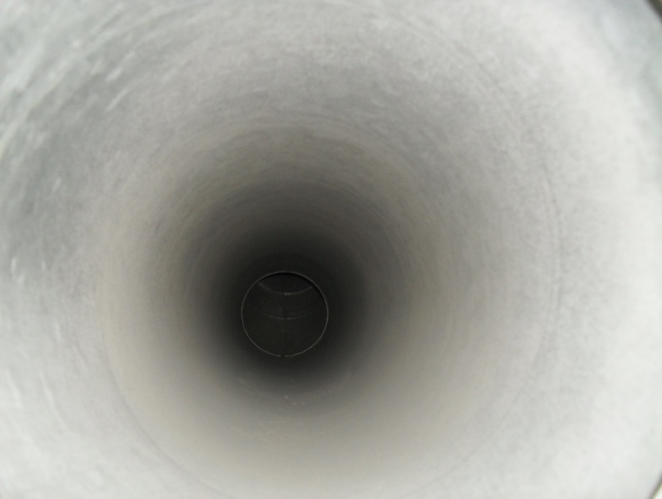  C osa 2krs. poistoilmakanava ennen puhdistusta | 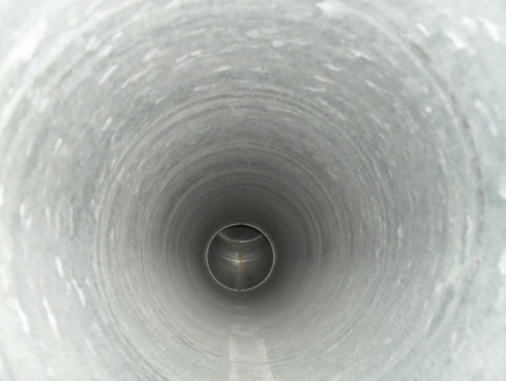  puhdistettuna
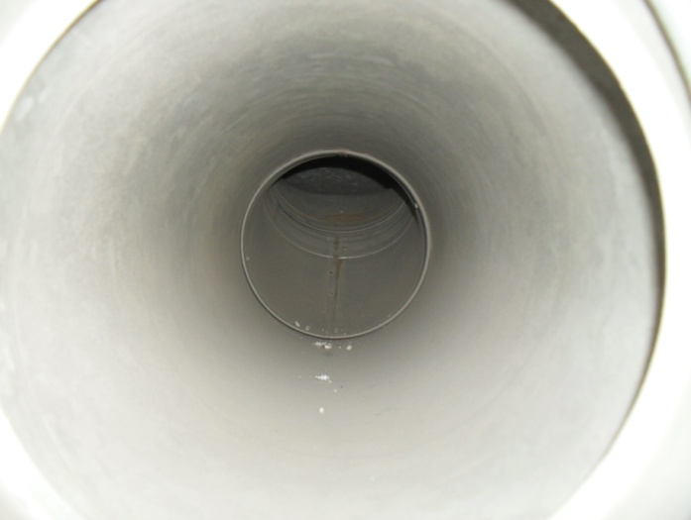  C osa 2krs. poistoilmakanava ennen puhdistusta | 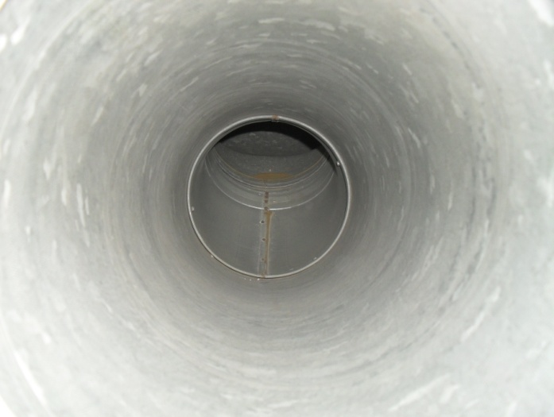  puhdistettuna
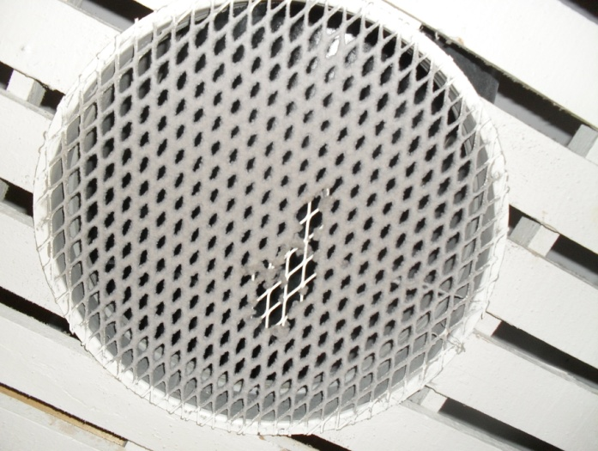  liikuntasali poistoilmaventtiili ennen puhdistusta | 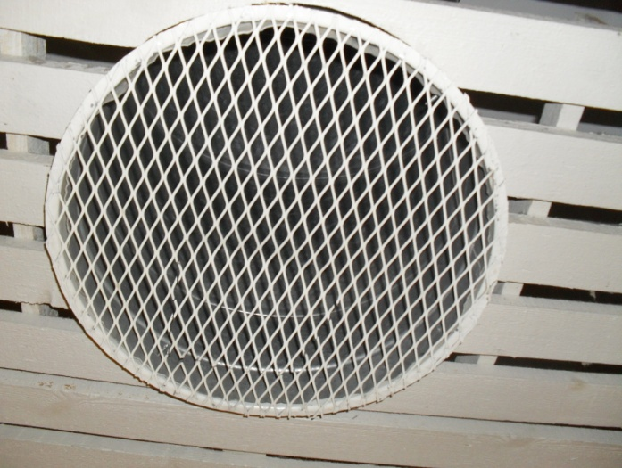  puhdistettuna
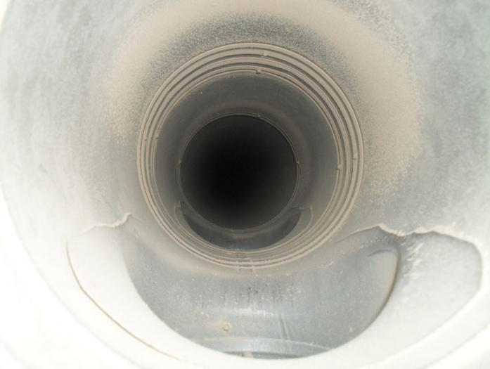  E osa poistoilmakanava ennen puhdistusta | 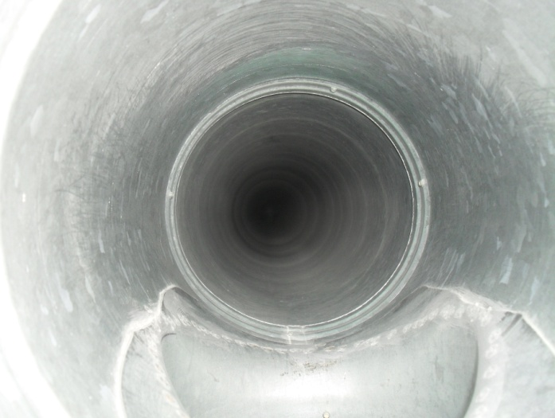  puhdistettuna
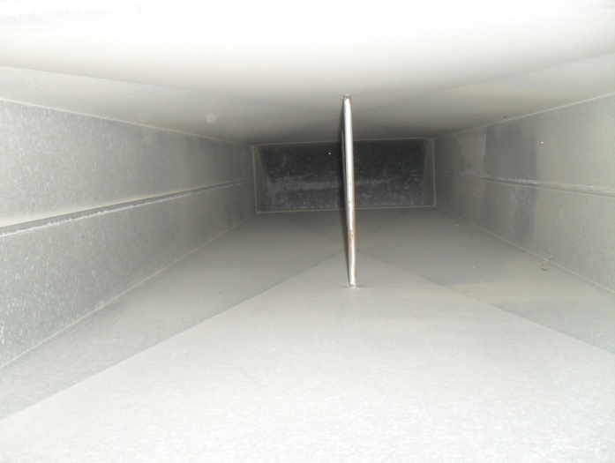  E osa poistoilmakanttikanava ennen puhdistusta | 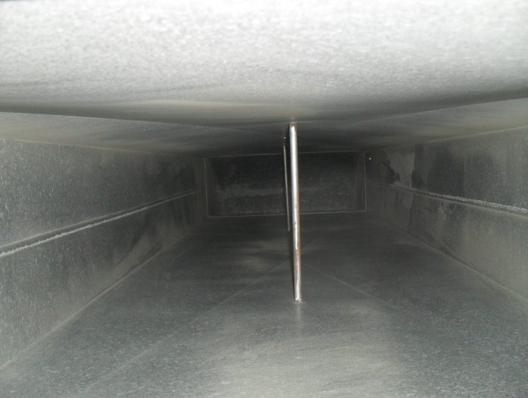  puhdistettuna
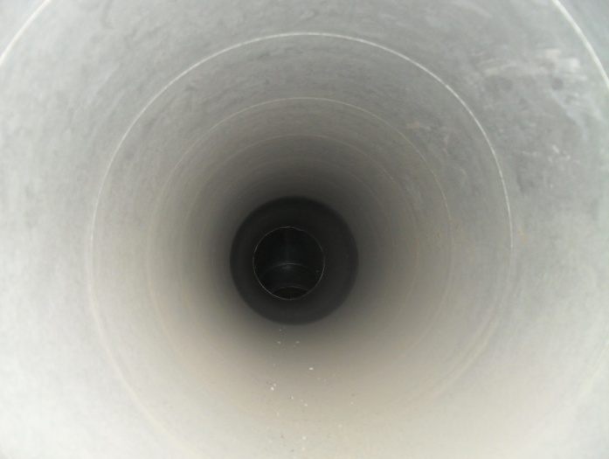  poistoilmakanava ennen puhdistusta | 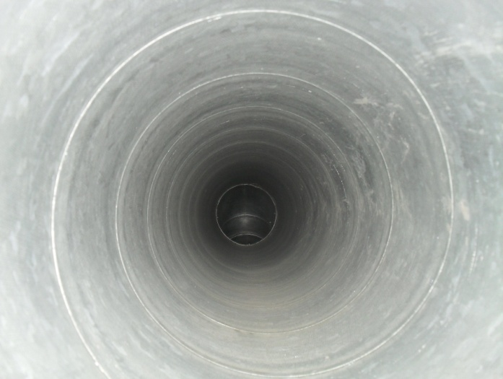  puhdistettuna
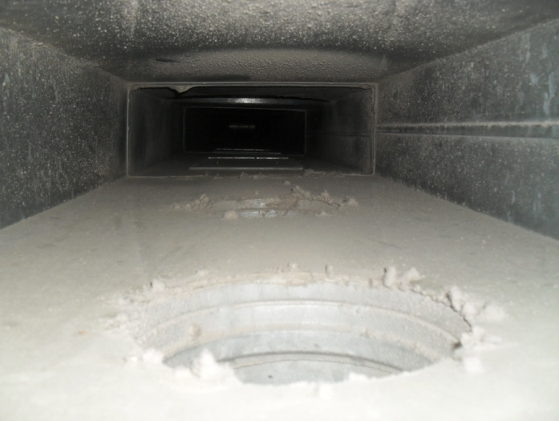  ruokala poistoilmakanava ennen puhdistusta | 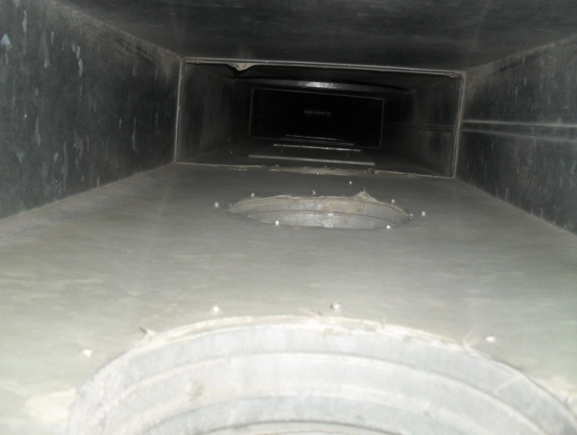  puhdistettuna
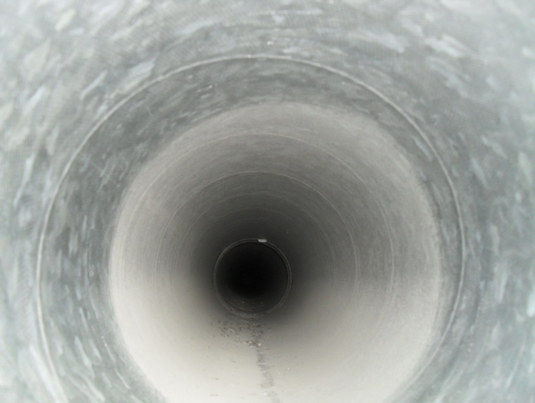  opettaja huone poistoilmakanava ennen puhdistusta | 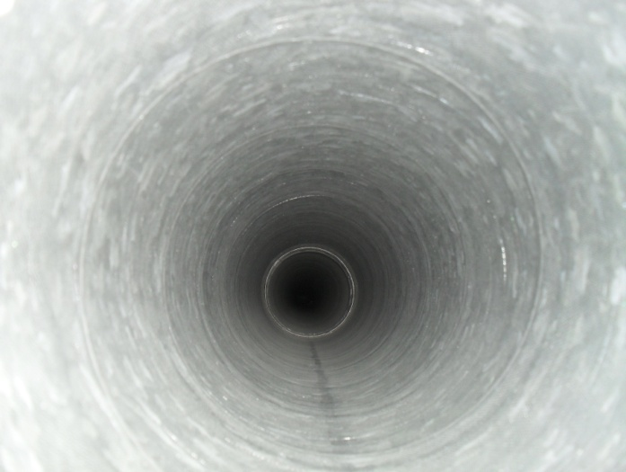  puhdistettuna
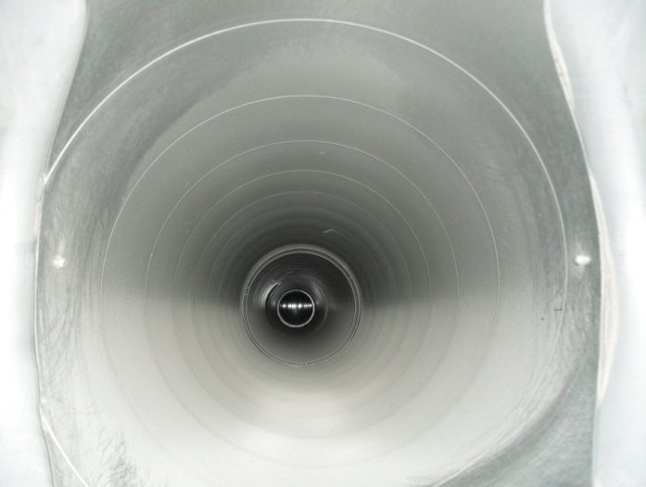 | 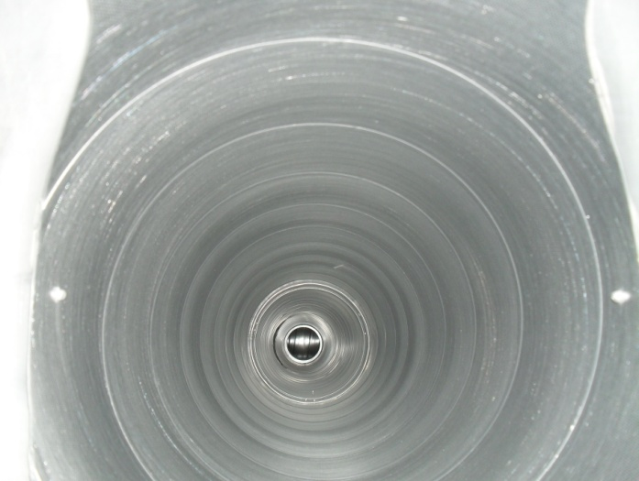
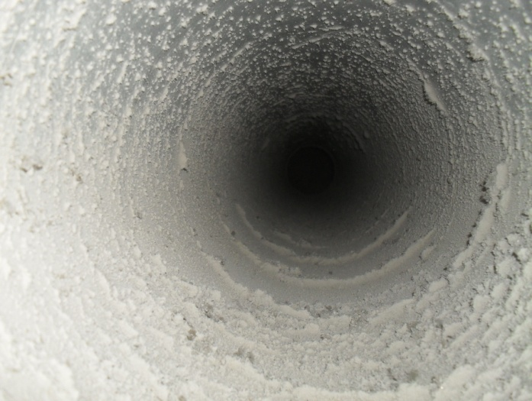 | 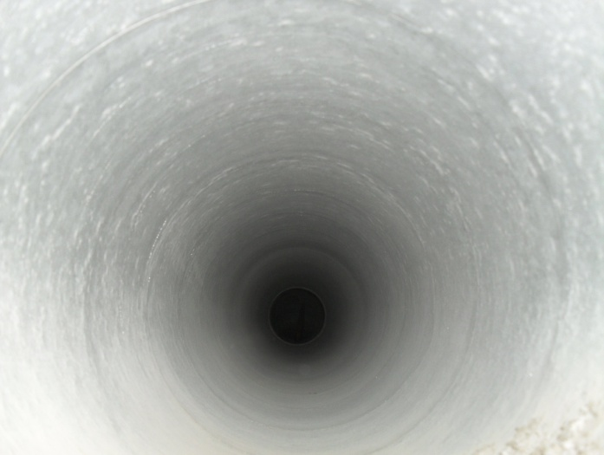
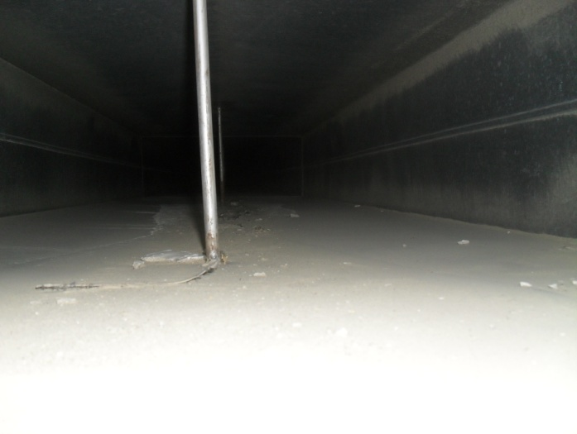 | 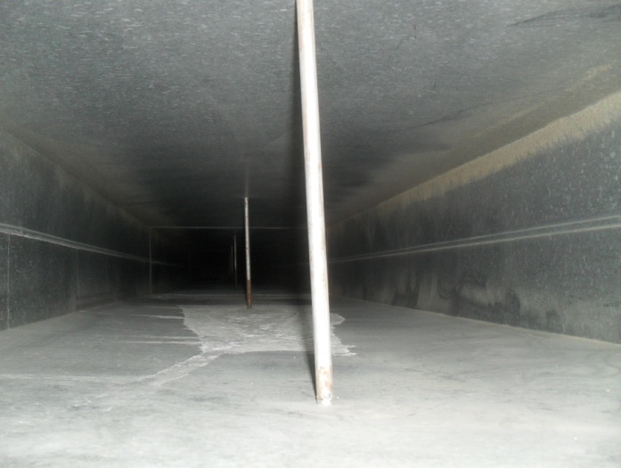
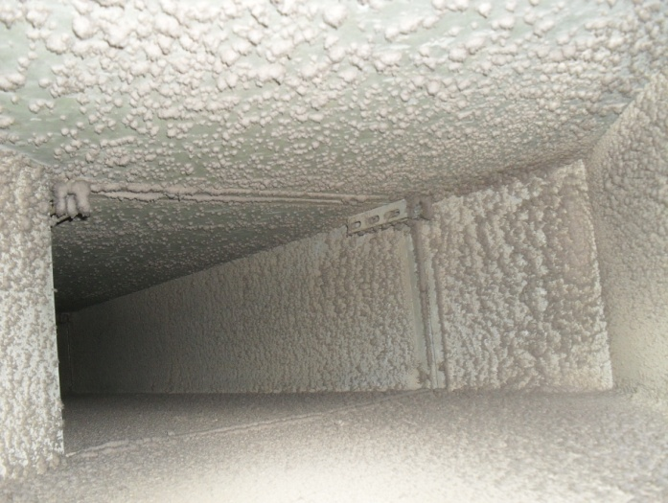  keittiö rasva kanava ennen puhdistusta | 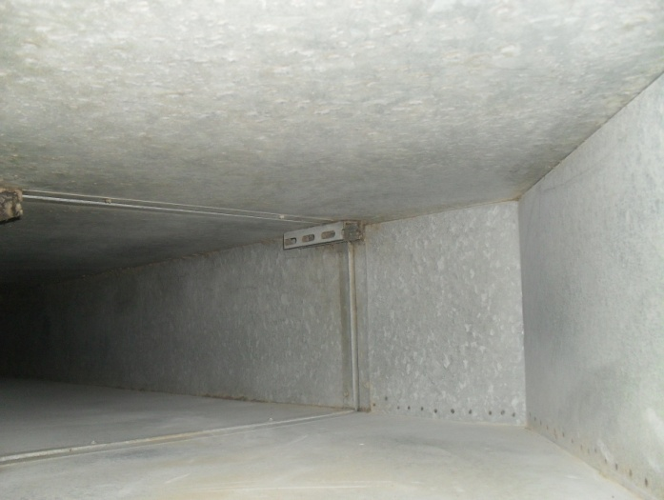  puhdistettuna
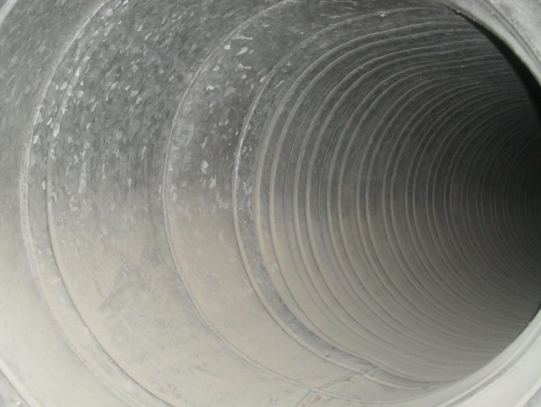  ullakko poistoilmakanava, A osa. ennen puhdistusta | 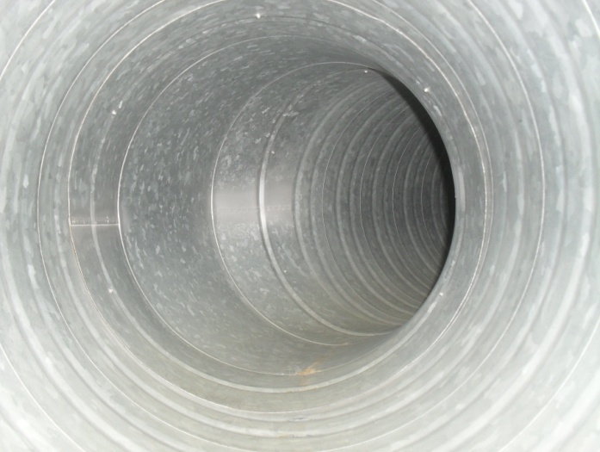  puhdistettuna
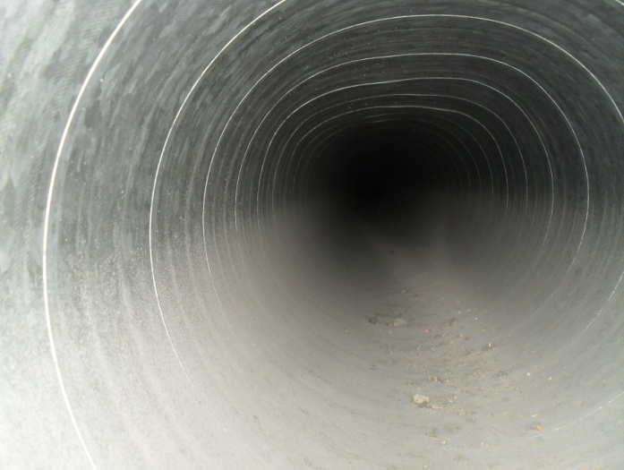  iv-konehuone poistoilmakanava runko ennen puhdistusta | 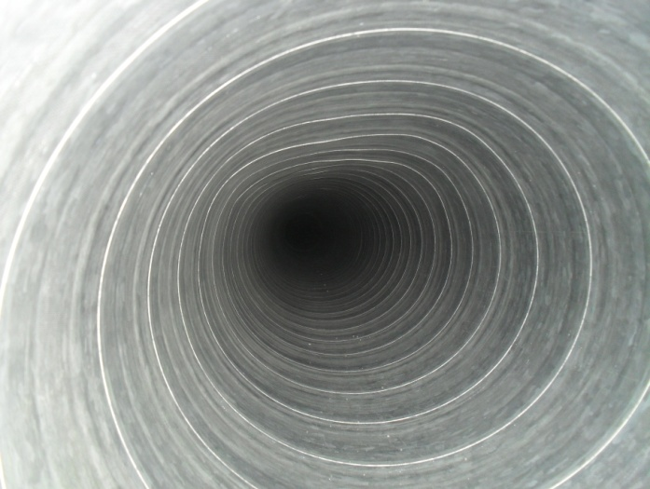  puhdistettuna
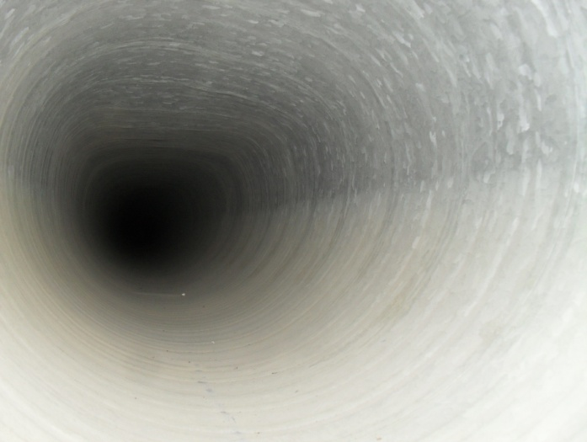  iv-konehuone tuloilmakanava runko ennen puhdistusta | 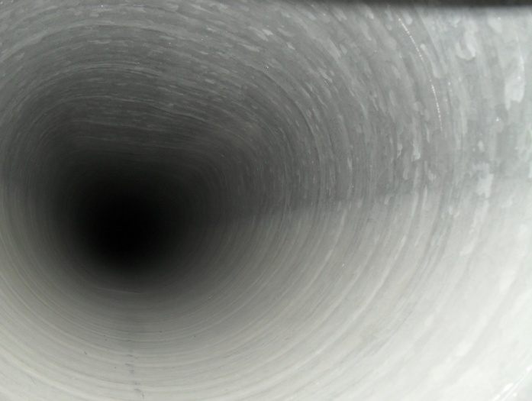  puhdistettuna
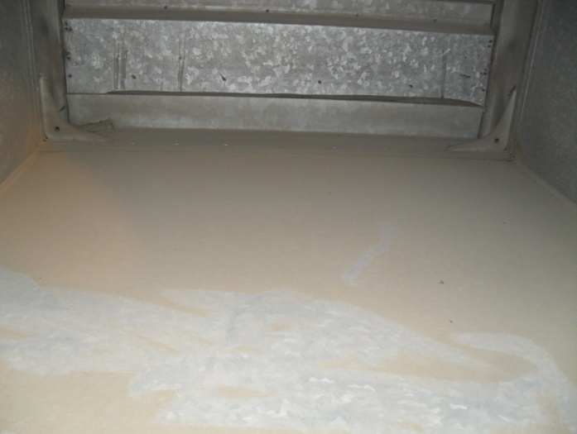  keittiö tulokone raitisilma ennen puhdistusta | 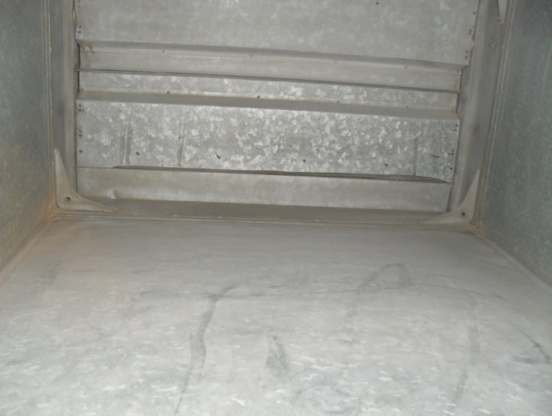  puhdistettuna
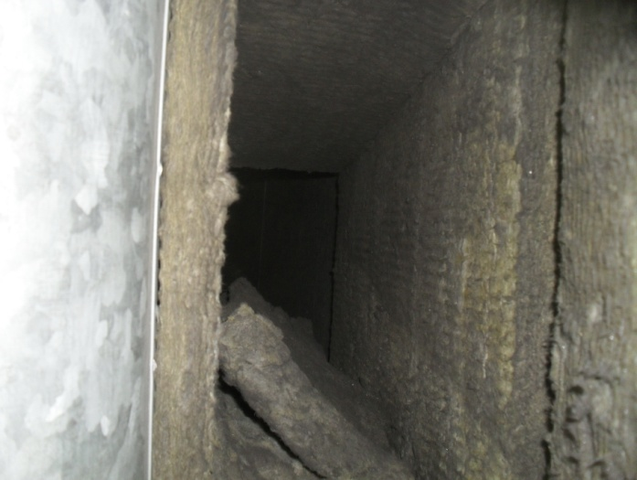  auditorio tuloilmakanava ennen puhdistusta | 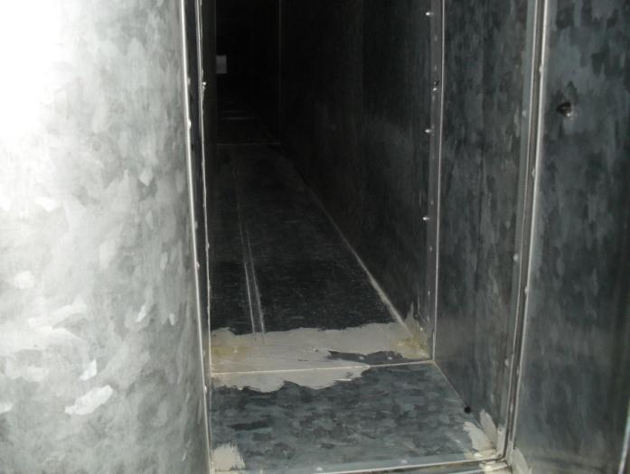  puhdistettuna
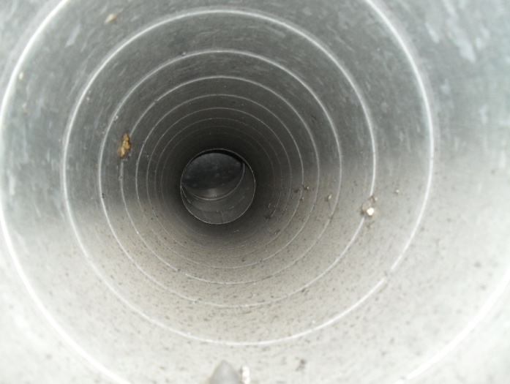  opettaja huone tuloilmakanava ennen puhdistusta | 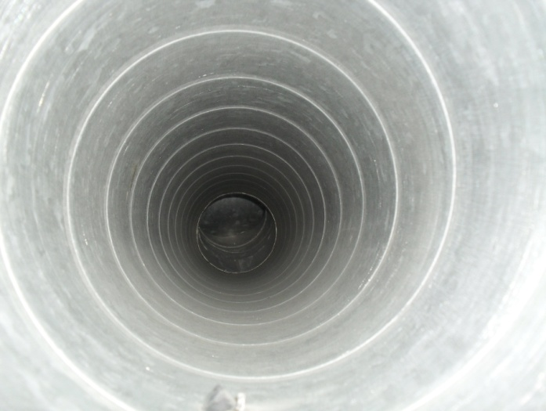  puhdistettuna
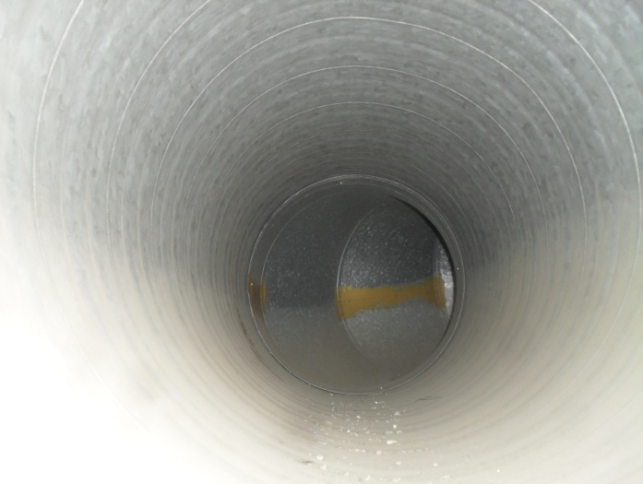  tuloilmakanava ennen puhdistusta | 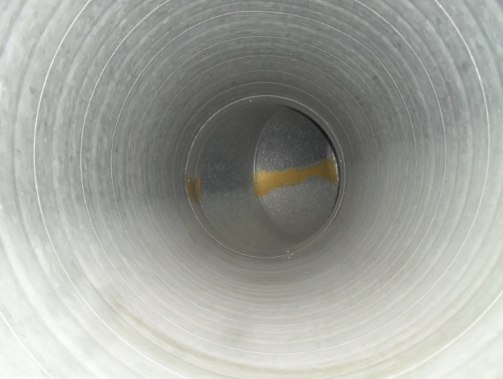  puhdistettuna
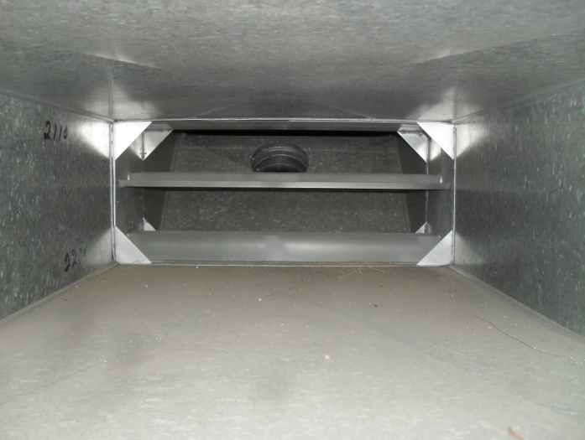  tuloilmakanava ennen puhdistusta | 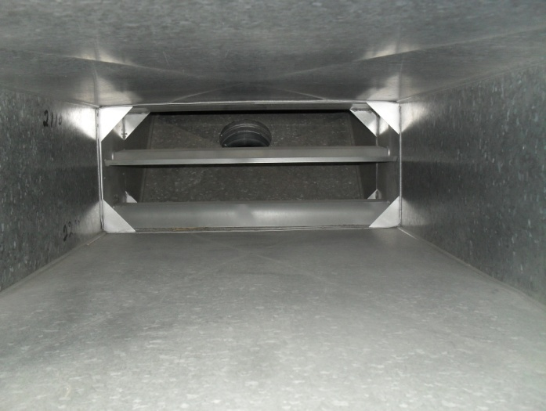  puhdistettuna
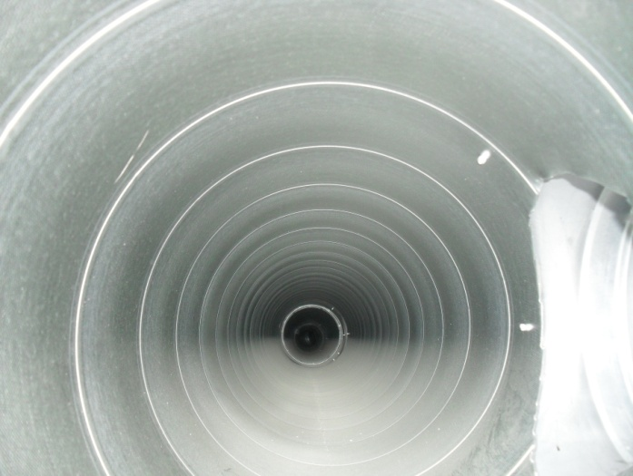  tuloilmakanava ennen puhdistusta | 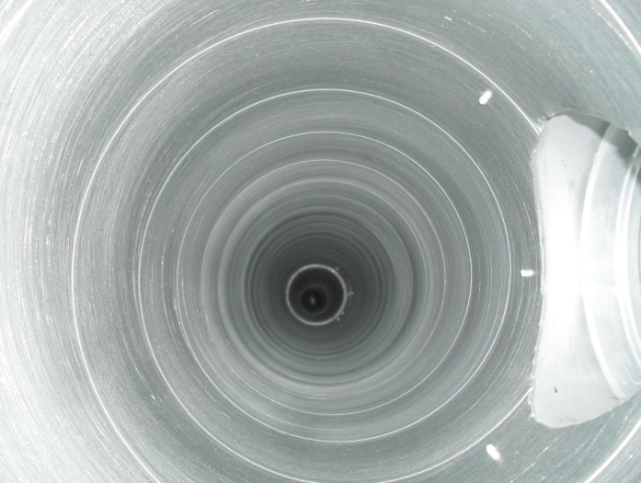  puhdistettuna

